Муниципальное бюджетное общеобразовательное учреждение
лицей «РИТМ»

Индивидуальный проект

Направление: Биологические науки

Тема: «Качество питьевой воды в образовательном учреждении и жилом доме»

Выполнил(а): Орел О.М.
11 «А» класс, МБОУ
лицей «Ритм»
Руководитель: ………..,
………………………………

Хабаровск 2023

ОГЛАВЛЕНИЕ
Введение…………………………………………………………………………...
- Теоретическая часть……………………………………………………….
  - Значение воды в природе и жизни человека……………………
  - Основные показатели качества питьевой воды ……………………………………..
  - Методы очистки воды………………………………………
  - Источники загрязнения поверхностных вод г. Хабаровска…………………
- Практическая часть……………………………………………………….
  - Микробиологические исследования качества питьевой воды в образовательном учреждении и жилом доме……………………
2.2 Спектрофотометрические исследования качества питьевой воды в образовательном учреждении и жилом доме……………………
Заключение………………………………………………………………………
Список литературы………………………………………………………………
Приложения……………………………………………………………………...

Введение
XXI век – век знаний, наукоемких производств, высоких технологий и стремительных инноваций. Современное общество вошло в зону так называемых «мегарисков», где ученые и политики обсуждают вопросы политической, социальной, экономической, военной, информационной, концептуальной, психологической безопасности. Весь этот круг вопросов имеет непосредственное отношение к проблеме безопасности образовательных учреждений.
Экологическая безопасность является неотъемлемой частью системы обеспечения комплекса безопасности образовательного учреждения. Одним из наиболее актуальных вопросов этого направления является проблема качества питьевой воды в образовательных учреждениях. В соответствии с Федеральным законом «О санитарно-эпидемиологическом благополучии населения» за качеством питьевой воды должен осуществляться государственный санитарно-эпидемиологический надзор и производственный контроль.
Система водоснабжения населенных пунктов лишь тогда отвечает интересам здоровья людей, когда она не способствует развитию заболеваний инфекционного и неинфекционного характера. Неблагоприятное воздействие водной среды может быть, как прямым, так и косвенным. Прямое воздействие связано с присутствием болезнетворных микроорганизмов, а также с неблагоприятным физико-химическим состоянием воды [1]. Хабаровский край в силу географического положения и природных условий обладает значительными ресурсами природных вод. Река Амур одна из крупнейших рек в мире, образованная слиянием рек Шилки и Аргуни. Среди российских рек Амур занимает третье место по длине и четвертое по площади водосбора и водности, уступая лишь Енисею, Оби, Лене. Бассейн р. Амур представляет собой крупнейшую трансграничную систему, расположенную на территории России, Китая, Монголии и КНДР Общая площадь бассейна 1855 тыс. км²: его основная часть расположена на территории Российской Федерации (1002 тыс. км²), в пределах Китая – 820 тыс. км², Монголии – 32 тыс км² и менее 5 км² в пределах КНДР (прибрежная часть озера Чхонджи в истоках р. Сунгари) (Бакланов, Ганзей, 2008).
Одним из негативных факторов изменения качества поверхностных вод является их прямое загрязнение сточными и ливневыми водами. Наибольший вклад в загрязнение водных объектов вносят предприятия жилищно-коммунального хозяйства, химической и нефтеперерабатывающей промышленности. Вода проходит несколько фаз очистки, но, доходя до потребителя по водопроводным и разводящим сетям с различной степенью протяженности и изношенности, вода значительно меняет свой состав, накапливая токсичные элементы. Систематическое поступление с питьевой водой тяжелых металлов является одной из причин микроэлементного дисбаланса в организме, особенно в организме ребенка, вследствие большей восприимчивости на воздействие неблагоприятных факторов среды [2].
Во многих образовательных учреждениях питьевой режим не организован надлежащим образом. Анализ организации питьевого режима в образовательных учреждениях показал, что обычно для питья детей и подростков используется кипяченая водопроводная вода, которая наливается в баки, котлы, чайники и другие емкости и доливается по мере расходования. Однако дети предпочитают напиться из водопроводного крана, так как это проще и быстрее. Немаловажно и то, что от качества питьевой воды, используемой для приготовления пищи, в значительной степени зависит качество блюд и кулинарных изделий, изготавливаемых на пищеблоках образовательных учреждений.
Цель работы – оценка качества питьевой воды в образовательном учреждении (МБОУ лицей «Ритм») и жилом доме.
Для реализации обозначенной цели решали следующие задачи:
1. Изучить научную и методическую литературу по теме исследования;
2. Провести микробиологический анализ качества питьевой воды в лицее «Ритм» и жилом доме;
3. Провести спектрофотометрический анализ качества питьевой воды в лицее «Ритм» и жилом доме;
4.Сделать сравнительный анализ по оценке загрязнённости исследуемых проб воды.
5. Предложить рекомендации по устранению имеющейся проблемы.
В качестве объекта исследований использовали воду централизованной системы водоснабжения, отобранную в различных помещениях лицея «Ритм» и в жилом доме.
- Теоретическая часть
  - Значение воды в природе и жизни человека
Вода – самое распространенное и самое уникальное вещество на нашей планете. Нет природного тела, которое могло бы сравниться с ней по влиянию на ход геологических процессов. «Нет земного вещества, минерала, горной породы, живого тела, которое бы ее не включало» (В.И. Вернадский).
Без воды невозможна жизнь. Наукой установлено, что жизнь на Земле возникла примерно 4 млрд лет назад именно в водной среде. Об этом свидетельствует близость по составу морской воды и крови человека. Вода является главным компонентом всех живых организмов, составляя 70% массы тела взрослого человека и от 50% до 90% массы животных и растений. Невозможно назвать ни одной отрасли народного хозяйства, которая обходилась бы без воды, а для некоторых из них, например, сельского хозяйства, тепловой и атомной электроэнергетики, металлургии, целлюлозно-бумажной, химической и многих других, вода является основным (по массе) сырьем. Вода является компонентом практически всех технологических процессов, являясь сырьем, растворителем, теплоносителем, транспортной системой.
Из всех известных на Земле веществ вода обладает многими необычными и даже уникальными свойствами. Эти свойства во многом обеспечивают жизнь на Земле. Более того, в отсутствии этих свойств зарождение и поддержание жизни на Земле было бы невозможно.
Количество и качество подаваемой жителям воды для питьевых и бытовых целей определяет во многом качество жизни. Наконец, вода является важным фактором, определяющим природные условия на Земле: она не только является средой обитания живых организмов, но влияет на формирование климата, горных пород, рельефа, обрушивая на территории наводнения или, наоборот, засухи. Нормальное функционирование организма человека, его самочувствие зависит от количества и качества потребленной воды. Установлено, что при потере в организме около 10% воды человек теряет сознание, а потеря 12% воды приводит к смерти. Поскольку все процессы в организме проходят в растворе (растворитель – вода), то состав и свойства воды влияют на скорость биохимических реакций, проходящих в организме, состояние динамического равновесия. При постоянном составе используемой воды на все это большое влияние оказывает структура воды. Вода нужна не только живым организмам. Гидросфера оказывает огромное влияние на большинство процессов, проходящих на нашей планете. Гидросфера стабилизирует температуру поверхности и обеспечивает тепловой режим Земли. Вода является сильным поглотителем солнечной энергии (в 2-3 раза больше чем суша). От поверхности океана отражается всего 8% падающей энергии и средняя температура воды на 3,6 градусов выше температуры поверхности Земли. Мировой океан является регулятором климата на нашей планете: холодные воды на полюсах поглощают углекислый газ из воздуха и отдают его в нагретых экваториальных водах. Мировой океан – легкие планеты, планктоном океана производится половина всего кислорода атмосферы.
Все перечисленные свойства воды определяются природой и структурой электронных оболочек атомов кислорода и водорода, типом и свойствами химических связей, возникающих при образовании молекулы воды, и в конденсированном состоянии (в жидком или в твердом) – между молекулами воды.
Хотя общее количество воды на Земле неизменно, существует опасность, что из-за нерационального использования воды могут иссякнуть ее запасы, пригодные для выполнения основных функций – поддержания жизни на Земле и удовлетворения потребности человечества в ней как природном ресурсе. Речь идет не только о недостатке воды как ресурса, но об ухудшении качества воды. Глобальный дефицит водных ресурсов – такова суровая реальность наступившего XXI века. Поэтому задача человечества – сохранить воду в природном состоянии, не подорвать эту основу жизни.

1.2 Основные показатели качества питьевой воды
На сегодняшний день качество питьевой воды в России регулируют всевозможные правила и нормы, которые указывают на то, что питьевая вода должна быть безопасна для человека, как в эпидемиологическом, так и в радиационном плане, иметь безвредный химический состав и обладать хорошим вкусом и запахом. Факторы качества питьевой воды подразделяются на органолептические, химические и микробиологические.
Органолептические свойства воды.
Под органолептикой воды понимают ее вкус, запах, мутность и цветность. Проверять данные показатели рекомендуется ежемесячно для воды из рек и озер и не менее четырех раз в год (один раз в сезон) для воды из родников и скважин.
Химические показатели качества воды.
Данная группа показателей отвечает за содержание в воде различных химических веществ и подразделяется на следующие виды: интегральные, органические и неорганические.
- Интегральные показатели
В интегральные показатели воды входят кислотность, жесткость, окисляемость и сухой остаток.
- Кислотность воды.
Кислотность воды определяется водородным показателем pH. В зависимости от уровня pH вода может быть кислая или щелочная. Оптимальный показатель pH питьевой воды по СанПин варьируется от 6 до 9.
- Жесткость воды
Жесткость воды характеризуется наличием в ней извести и солей магния. Вода с повышенным содержанием солей называется жесткой, вода с минимальным их количеством – мягкой. Допустимый показатель солей – 7 ммоль на 1 л. воды. Различают постоянную и временную жесткость воды. Постоянная жесткость получила название некарбонатной, временная – карбонатной. Жесткая вода портит бытовые приборы, приводит к сухости волос и кожи, способствует образованию камней в почках.
- Окисляемость воды
Под окисляемостью понимается присутствие в воде веществ, которые окисляются под влиянием химических элементов. Выделяют три вида окисляемости: перманганатную, бихроматную и иодатную.
- Сухой остаток
Данный показатель указывает на количество растворенных в воде элементов. По СанПин количество взвесей в воде может достигать 1000 мг/л, при большем количестве ухудшаются вкус и запах, а также появляется мутность.
Неорганические показатели качества воды.
Неорганические показатели качества воды подразумевают под собой оптимальное содержание в воде различных металлов: ртуть, марганец, железо, алюминий, сульфаты, нитраты, хлориды и тд.
Микробиологические показатели качества воды отражают несколько важных показателей:
- Общее загрязнение микроорганизмами источника воды (ОМЧ).
- Наличие фекального загрязнения и продуктов жизнедеятельности (общие колиформные бактерии, термотолерантные колиформные бактерии, колифаги, энтерококки).
- Возможное наличие энтеровирусов (колифаги).
Общее микробное число (ОМЧ) является показателем для оценки общей бактериальной обсемененности. Это один из основных показателей, определяемых в ходе санитарно-микробиологических исследований. Это общее количество всех микроорганизмов, находящихся в 1 мл или 1 см³ пробы. Его значение выражают в колониеобразующих единицах: КОЕ/мл или КОЕ/см³. Колониеобразующая единица – это микроорганизм, образующий колонию в ходе размножения. Считается, что чем выше ОМЧ, тем вероятнее присутствие в исследуемом объекте патогенов. В действительности на величину этого показателя влияют также сапротрофы, которые препятствуют развитию патогенных микроорганизмов, и ОМЧ однозначно соотносится лишь со степенью загрязненности объекта органическими веществами. Однако это важный санитарный показатель, поскольку он позволяет оценить чистоту и качество дезинфекции воды, поверхностей, оборудования и других объектов окружающей среды.
Общие колиформные бактерии (ОКБ) – это микроорганизмы, которые долгие годы являются индикатором качества воды, используясь для определения соответствия установленным нормам и стандартам. Также с их помощью можно установить, насколько со своей работой справляются системы очистки. Частота применения микроорганизмов объясняется простотой их обнаружения и количественного подсчета. Колиформные бактерии, которые не отличаются аксидозной активностью, по виду схожи с палочками и развиваются в нижнем отделе пищеварительного тракта. Микроорганизмы не могут размножаться, однако при этом способны выживать в воде на протяжении нескольких недель. Именно это является основной причиной их использования в качестве индикаторов загрязнения. ОКБ при высоком содержании – возбудитель инфекционных заболеваний, которые могут привести к нарушению работы желудочного-кишечного тракта. В некоторых случаях помимо интоксикации и диарейного синдрома может развиться патологический процесс.
Термотолерантные колиформные бактерии (ТКБ) – это группа микроорганизмов, ферментирующих лактозу при температуре 45 °C. В состав группы входят представители рода Escherichia, также известного как E.Coli, и отдельные представители Klebsiella, Enterobacter и Citrobacter. ТКБ отличаются простотой выявления при анализе, за счет чего часто используются в виде показателя качества воды и эффективности очистки от фекальных бактерий. Наиболее точным индикатором является E.Coli, поскольку другие термотолерантные микроорганизмы могут происходить от других источников. Колиформные бактерии живут в пищеварительном тракте, а также отходах жизнедеятельности человека. Это же касается и животных, в частности, скота. Помимо прочего, бактерии можно найти в почве и воде, загрязнение которых впоследствии может приводить к возникновению заболеваний, вызываемых патогенами. Данный вид микроорганизмов относится к классу грамотрицательных бактерий и формой напоминает палочку. Микроорганизмы имеют большое количество разновидностей, однако опасны они для человека в той или иной степени только при превышении допустимой концентрации.
При определении качества воды из того или иного источника следует помнить, что колиформы имеют разное эпидемиологическое и санитарное значение – так, представители рода Escherichia указывают на заражение, которое произошло недавно. Наличие же Citrobacter или Enterobacter означает, что загрязнение произошло в течение последних нескольких недель.
Колифаги – бактерии вирусы, заражающие бактериальную клетку, а после убивающие ее путем размножения. Чаще всего колифаги обнаруживаются в колиформных бактериях. Данная категория бактериофагов относится к категории, использующейся в качестве индикаторов качества воды и степени ее очистки. Причиной тому – их схожесть с кишечными вирусами человека, а также простота обнаружения при использовании соответствующих методик.
Энтерококки относятся к санитарно-показательным микроорганизмам. С точки зрения физиологических особенностей они схожи со стрептококками. В кишечнике человека широко представлены два вида симбионтов – E. faecalis и E. faecium. Патогенные штаммы энтерококков могут вызвать ряд заболеваний, в том числе бактериальный эндокардит, менингит, а также нагноение ран. Некоторые из них отличаются устойчивостью к антибиотикам, среди которых пенициллин, цефалоспорин.
Энтеровирусы — группа патогенов рода Enterovirus, вызывающих острые поражения различных органов и тканей. Энтеровирусные инфекции - это группа инфекционных заболеваний, развивающихся при поражении человека вирусами рода Enterovirus, характеризующаяся многообразием клинических проявлений. Заражение энтеровирусами может произойти пищевым путем, реже - аэрозольным. Характерны высокая температура, недомогание, диарея, полиморфные кожные высыпания. Энтеровирусные инфекции могут протекать в виде герпангины, миалгии, вирусного менингита. К редким формам относятся энтеровирусный панкреатит, нефрит, энцефалит, перикардит и поражение глаз.

1.3 Методы очистки воды
Системы водоочистки являются неотъемлемой частью современной жизни, и все люди нуждаются в качественной и правильно подготовленной воде.
Существуют разные по принципу методы очистки воды:
В зависимости от принципа действия выделяют такие способы очистки воды:
- Физические (грубая механическая чистка).
- Химические (смешение воды с реагентами).
- Физико-химические (сложные комплексные мероприятия).
- Биологические (воздействие живых микроорганизмов).
Физические методы.
Данные методы предназначены для очищения воды от твердых крупнофракционных частиц (чаще всего – нерастворимых).
Они успешно задействуются на этапах первичной и грубой очистки, реже – при глубоких и тонких воздействиях.
Среди главных физических методов выделяют:
- Процеживание – очищение жидкостей от крупнофракционных посторонних включений при проходе через ячеистые прослойки (сетки, решетки, полипропиленовую мешковину).
- Отстаивание – осаждение посторонних фракций под действием собственного веса вниз с последующим отбором более чистой воды.
- Фильтрование – схожий с процеживанием, но более совершенный метод, позволяющий очищать воду от ненужных примесей с разным размером фракций при прохождении через пористый фильтрующий слой. Метод активно используется в быту и на производстве, из всех физических видов он считается самым эффективным.
- УФ-дезинфекция – обработка предварительно очищенной от крупных фракций воды УФ-лучами с длиной волн в пределах 200-400 нм с целью обеззараживания.
Химические методы.
Эти методы ценятся за эффективность и высокую производительность.
Исходя из вида протекающих реакций выделяют такие химические методы водоочистки как:
- Нейтрализация – выравнивание Ph-баланса воды за счет добавления особых реагентов (аммиачной воды, гидроксидов калия или натрия, кальцированной соды) или ее пропускании через кислые газы.
- Окисление – обезвреживание токсичных водных растворов и хлорирование воды при добавлении активных окислителей. Несмотря на высокую эффективность метод считается опасным для здоровья человека.
- Очистка восстановлением. Данный метод выбирается при высокой доле легко восстанавливаемых веществ в исходной воде или стоках. При его выборе из воды удаляются ряд простых и переходных металлов и минералов (хрома, ртути или мышьяка) и их соединений.
Физико-химические методы.
Данная группа представлена комплексными методами с широким спектром применения, задействуемыми на любых этапах очистки и водоподготовки.
Очистка воды при их выборе осуществляется самыми разными способами, включая воздействие растворенных газов, тонкодисперсных сред и изменение ионного состояния молекул.
Существует большое количество физико-химических методов.
Например:
- Сорбция
- Флотация
- Экстракция
- Ионообмен
- Электродиализ
- Обратные осмос
- Термические методы
Биологические методы.
Эти методы преимущественно задействуются при очищении стоковых вод и базируются на использовании живых организмов.
К последним относят как бактерии (окисляющие и разрушающие токсичные и азотосодержащие соединения, поглощающие фосфаты), простейшие грибы и водоросли, так и многоклеточные (черви, насекомые).

1.4 Источники загрязнения поверхностных вод г. Хабаровска.
Хабаровский край относится к числу регионов, хорошо обеспеченных ресурсами поверхностных вод за счёт развитой на его территории гидрографической сети. Территория Хабаровского края включает бассейны рек, впадающих в Охотское и Японское моря (в пределах Хабаровского края), а также притоков реки Лены (в пределах территории края), впадающей в море Лаптевых. В крае насчитывается более 200 тыс. рек общей протяженностью более 550 тыс. км и более 56 тыс. озер площадью водного зеркала 403 тыс. км². Водообеспеченность населения края водными ресурсами одна из высоких в России. Наибольшее (до 96 %) количество рек приходится на водотоки длиной менее 10 км. Крупнейшие реки края длиной более 500 км — Амур, Бурея, Уссури, Бикин, Амгунь, Уда, Мая, Учур, Юдома.
Река Амур – одна из великих рек мира и крупнейших рек Северо-Восточной Азии, занимающая в общемировом рейтинге девятое место по протяженности и десятое по площади бассейна. Амур – в природоохранном отношении одна из самых ценных и уязвимых рек в Северо-Восточной Азии, и на сегодняшний день перед Амуром стоит много актуальных для нас проблем. Ежегодно в поверхностные водные объекты края сбрасывается свыше 315 млн. куб. м сточных вод, из них более 190 млн. куб. м (60 процентов) загрязненных (без очистки и недостаточно очищенных). Объем сточных вод, очищаемых до нормативных показателей, составляет только 0,2 процента от общего объема сбросов.
Контроль за гидрохимическим режимом на территории Хабаровского края осуществлялся на 21 водных объектах, 27 пунктах наблюдений Росгидромета.
На загрязнение р. Амур в среднем оказывают влияние правобережные притоки территории Китая. В большинстве населенных пунктов края хозяйственно-питьевое и техническое водоснабжение основано на использовании подземных вод. Загрязнение Амура ограничивает возможности использования поверхностных вод.
Главную причину загрязненности вод реки специалисты видят в неразумной хозяйственной деятельности на сопредельной территории КНР и в отсутствии с китайской стороны эффективных мер по охране окружающей среды.
Анализ микробиологических показателей качества воды ниже устья р. Сунгари говорит о том, что значительное евтрофирование р. Амур происходит за счет поступления с китайской стороны промышленных и бытовых сточных вод с низкой степенью очистки, либо вовсе не очищенных. В воде обнаружена самая высокая численность фенолустойчивых бактерий, превышающая их максимальное содержание в период аварийной ситуации на городском коллекторе при сбросе неочищенных сточных вод.
Среди главных загрязнителей Амурской протоки и реки Амур в районе г. Хабаровска следует назвать МУП “Водоканал”, Хабаровскую ТЭЦ-2, судостроительный завод. В Хабаровске мощности городских очистных сооружений позволяют обработать лишь 50% от общего объёма водоотведения города, в связи с чем в р. Берёзовую без очистки сбрасывается порядка 100 тысяч кубометров в сутки сточных вод.

2.Практическая часть
2.1 Микробиологическое исследование качества питьевой воды в образовательном учреждении и жилом доме
Отбор проб воды производили 17.02.2023 с 12-00 до 13-00 в образовательном учреждении и жилом доме в следующих точках:
- Кулер
- Столовая
- Водопроводный кран
- Фильтр
- Бутилированная вода «Bonaqua»
Пробы воды отбирали в специально подготовленные пластиковые бутылки. При отборе споласкивали каждую бутылку той водой, которая набиралась в неё. Предварительно сливали воду 5 минут при полностью открытом кране там, где это возможно (домашний фильтр и кран). Каждую бутылку подписывали и фиксировали время отбора.
Далее пробы транспортировали в герметичном контейнере (сумка-холодильник) с охлаждающими элементами в бактериологическую лабораторию ИВЭП ДВО РАН для проведения микробиологических и спектрофотометрических анализов.
Использовали стандартные методы культивирования микроорганизмов на твердых (агаризованных) средах (Методы …, 1983; Намсараев и др., 2006). Микробиологическую среду готовили следующего состава:

Питательная среда | Состав, г/л
Рыбо-пептонный агар(РПА) | Дистиллированная вода – 1; рыбный питательный агар, гидролизат кильки – 35; пептон – 1; NaCl – 0,5; агар – 20.
Все анализы проводили в стерильных условиях, в трехкратной повторности.
Поверхностный микробиологический посев для определения численности аэробных микроорганизмов.
1 мл пробы вносили в чашку Петри с уже подготовленной застывшей средой. Затем микробиологическим шпателем растирали пробу воды по поверхности среды. После посева всех проб, чашки Петри помещали в термостат при комнатной температуре (21-24°C) на инкубацию на 7 суток. За это время на поверхности питательной среды выросли колонии микроорганизмов, видимые невооруженным глазом. Далее мы приступили к подсчёту числа колоний.
Глубинный посев микробиологический посев для определения численности анаэробных микроорганизмов.
1 мл пробы вносили в чашку Петри и затем вносили 5-6 мл заранее приготовленной микробиологической питательной среды комнатной температуры. Все аккуратно перемешивали и далее делали то же самое, что и при поверхностном посеве.

Таблица 1. Количество микроорганизмов, содержащихся в пробах воды (КОЕ/мл)
 | Вода из кулера | Вода из столовой | Вода из крана | Вода из фильтра | Бутилированная вода  (bonaqua)
Аэробные  микроорганизмы | >10000 | 346,0 | 13,0 | 23,0 | 0
Анаэробные  микроорганизмы | 1190,7 | 14,0 | 0 | 95,0 | 0
Вода, отобранная из кулера 11 «А» класса оказалась самой загрязненной, даже при визуальном осмотре в этой пробе были обнаружены взвеси и биопленки по всей толще воды. Бутилированная вода (Bonaqua) оказалась самой чистой. В воде, отобранной в столовой, оказалось повышенное содержание аэробных микроорганизмов.
Вода, отобранная из крана в жилом доме, оказалась чистой по микробиологическим показателям.
А в воде, отобранной из фильтра в жилом доме, было обнаружено превышение численности анаэробных организмов.

2.2 Спектрофотометрические исследования качества питьевой воды в образовательном учреждении и жилом доме
Спектрофотометрический метод заключается в определение суммарного содержания растворенных органических веществ при 254 нм и растворенных ароматических соединений при 275 нм на специальном приборе – спектрофотометре UV-3600.
Выполнение анализа происходит следующим образом: вначале необходимо предварительно прогреть прибор в течение часа, затем нужно промыть кюветы дистиллированной водой, одну кювету заполнить дистиллированной водой, а другую – пробой исследуемой воды. Далее нужно включить на приборе спектральный режим и дождаться результата анализа на экране прибора.

Рис. 1. Суммарное содержание растворенных органических веществ (254 нм) и растворенных ароматических соединений (275 нм) в исследуемых пробах воды.
По результатам спектрофотометрического анализа выявлено, что во всех пробах воды были низкие значения оптической плотности при 254 нм и 275 нм (не превышали 0,06). Это свидетельствует о том, что суммарное содержание растворенных органических веществ и растворенных ароматических соединений в пробах исследуемой воды очень низкое.

Заключение
Если питьевой режим в школе организован с применением кулера, то необходимо выполнять следующие рекомендации:
1. На бутылке должна присутствовать этикетка, в которой перечисляются следующие данные: название, тип (без газа), наименование и адрес источника, категория (высшая либо 1-я), срок годности, название и адрес организации, осуществляющей розлив, объем воды в бутылке, условия хранения, общая жесткость, минерализация, дата розлива, документ, являющийся основанием для изготовления и идентификации.
2. Этикетка должна сохраняться в течение всего срока эксплуатации емкости. Бутылки и пробки должны изготавливаться исключительно из разрешенных материалов.
3. Доставляться в школы бутылки должны специальным транспортом, на который есть санитарный паспорт. Разгрузку и загрузку могут выполнять лица, имеющие медицинские книжки, прошедшие аттестацию и инструктаж.
4. Поставки должны производиться так, чтобы обеспечить непрерывное снабжение школьников питьевой водой в необходимом количестве в течение всего времени нахождения детей в учебном заведении, при этом не препятствовать образовательному процессу.
5. Хранить емкости нужно в местах, защищенных от прямых лучей солнца при температуре не более 20°С.
6. Качество каждой партии должно быть подтверждено соответствующими документами.

Список литературы
- Адельшин А.Б., Заббаров А.Н., Ахметшин А.С., Адельшин А.А., Хайбуллин И.Б. Вода как фактор безопасности здоровья населения Республики Татарстан / Актуальные экологические проблемы Республики Татарстан. Тезисы докладов VI республиканской научной конференции. Казань, 2004. – С. 6-7.
- Бакланов П.Я., Ганзей С.С. Трансграничные территории: проблемы устойчивого природопользования – Владивосток: Дальнаука, 2008. – 216 с.
- Тунакова Ю.А., Васильев В.С., Файзуллина Р.А., Иванов Д.А. Оценка вторичного загрязнения питьевых вод различных источников водоснабжения г. Казани тяжелыми металлами / Актуальные экологические проблемы Республики Татарстан. Материалы V республиканской научной конференции. Изд-во «Отечество». – Казань, 2003. – С. 254.
- Ибрагимова А.Г. Качество питьевой воды как фактор экологической безопасности в системе комплексной безопасности образовательных учреждений Республики Татарстан // Вестник НЦБЖД №4 (22), 2014. С. 131-134.
- Копылова В.Д., Веницианов Е.В. Вода в природе, значение и свойства // Сорбционные и хроматографические процессы. Т. 12. Вып. 5. 2012. С. 828-838.
- Методы общей бактериологии: В 3 т. Пер. с англ. / Под ред. Ф. Герхардта, Р. Мюррея, Р. Костилоу, Е. Нестер, В. Вуд, Н. Крейг, Г. Филлипс. М.: Мир, 1983. Т. 1. 536 с.
- Намсараев Б.Б. Полевой практикум по водной микробиологии и гидрохимии: Методическое пособие / Б.Б. Намсараев, Д.Д. Бархутова, В.В Хасинов. М.-Улан-Удэ: Изд-во БГУ, 2006. 68 с.

ПРИЛОЖЕНИЕ 1

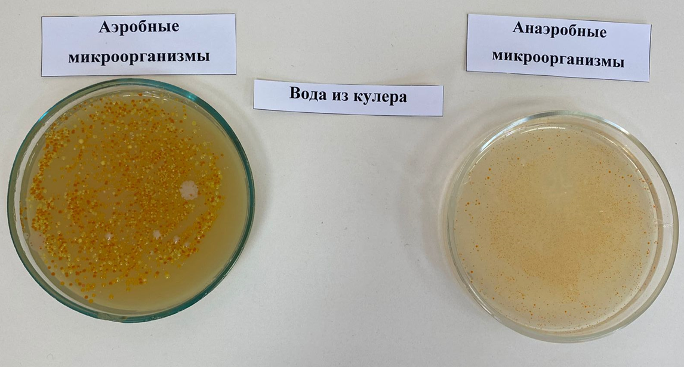
Численность микроорганизмов, содержащихся в воде, отобранной из кулера (КОЕ/мл)

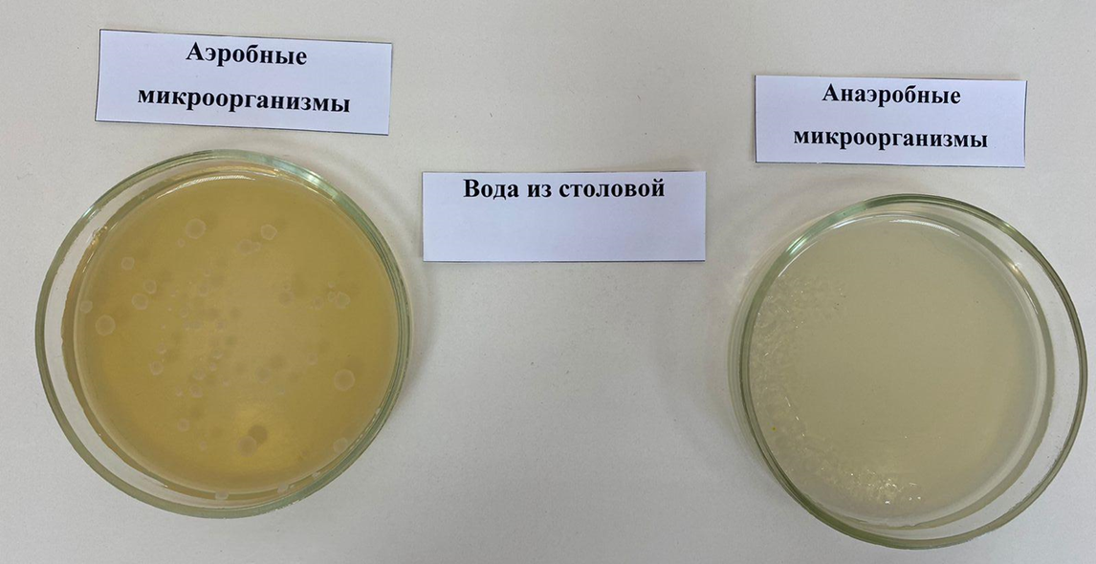
Численность микроорганизмов, содержащихся в водопроводной воде, отобранной из крана столовой (КОЕ/мл)

ПРИЛОЖЕНИЕ 2

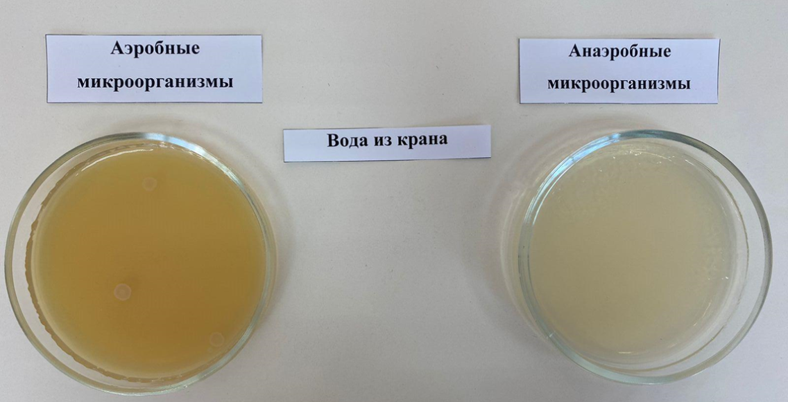
Численность микроорганизмов, содержащихся в водопроводной воде, отобранной из крана в жилом доме (КОЕ/мл)
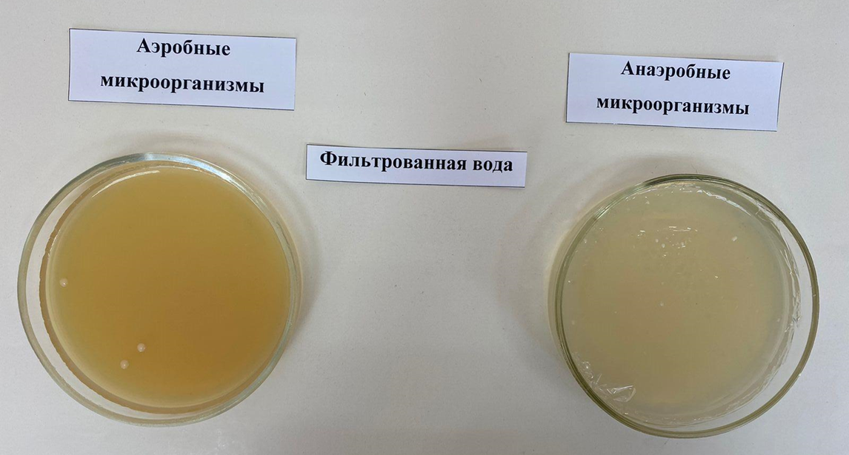
Численность микроорганизмов, содержащихся в фильтрованной воде (КОЕ/мл)
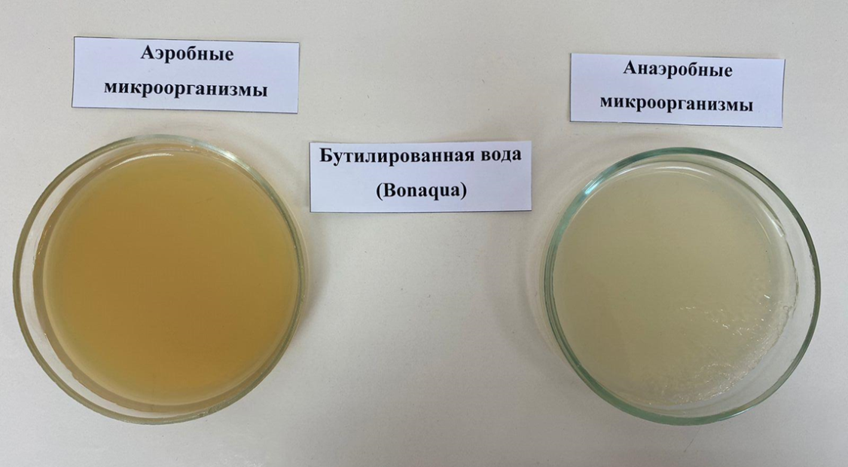
Численность микроорганизмов, содержащихся в бутилированной воде (КОЕ/мл)

